**Круглый стол с учащимися 8-9 классов на тему:**

**«Удержись от вредных привычек»**

10 октября 2024 года в МБОУ СОШ № 1 им. В.Г. Недошивина с.Ермолаево с участием специалистов службы «Семья» - психолога в социальной сфере Марковой Е.В. и юрисконсульта Варнавской Е.Г., представителей правоохранительных органов - старшего инспектора по делам несовершеннолетних Иситовой Р.И. и старшего оперуполномоченного отделения уголовного розыска Семенченко М.А. прошло профилактическое мероприятие с учащимися 8-9 классов в формате «Круглого стола» . За круглым столом обсуждалась важная и актуальная тема: «Удержитесь от вредных привычек». Маркова Е.В. рассказала, что же такое привычка, какие привычки считаются полезными, а какие мешают быть здоровыми. Какое пагубное влияние оказывает на организм подростка курение и употребление алкоголя. В непринужденной беседе мальчики и девочки рассуждали о причинах появления вредных привычек и об их последствиях.

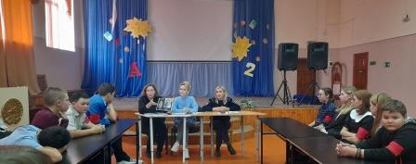Регина Ильфатовна объяснила подросткам об ответственности за курение сигарет и электронных вейпов в общественном месте, об ответственности за употребление алкоголя и наркотиков. Также напомнила детям об уголовной и административной ответственности за правонарушения и преступления.

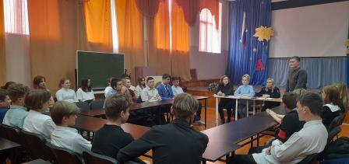 Максим Александрович предупредил учащихся о мошенничестве, как не стать жертвой мошенников и не поддаваться на их всевозможные уловки. В настоящее время участились случаи вербовки подростков для участия в преступных махинациях с денежными средствами граждан в качестве курьеров. Страж порядка акцентировал внимание на преступлениях, связанных с распространением в социальных сетях видеороликов и фотографий, которые публикуют дети на своих страницах, делятся друг с другом, не понимая порой того, что распространение любой информации в отношении гражданина без его разрешения карается по закону. За это предусмотрена не только административная, но и уголовная ответственность за нарушение 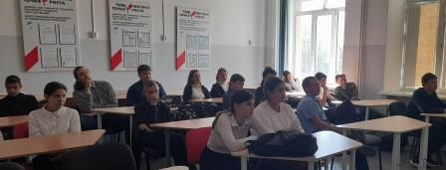неприкосновенности частной жизни.

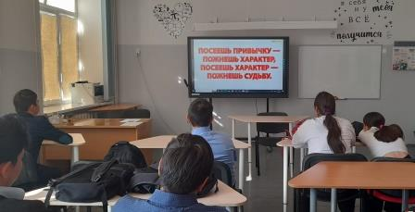Социальный педагог Бычкова Т.А. с учащимися 8 «Б» класса провела беседу по профилактике вредных привычек, об их пагубном влиянии на организм подростков. Вниманию учащихся был представлен видеоролик о вреде алкоголя, наркотиков и сигарет для здоровья человека.

В завершении мероприятия специалисты призвали учащихся вести здоровый образ жизни и не поддаваться пагубным пристрастиям.

Социальный педагог Бычкова Т.А.